

INSTITUTO SUPERIOR POLITÉCNICO METROPOLITANO DE ANGOLA

ISIDRO JAIME SANUNGULO

**DESENVOLVIMENTO DE UM SISTEMA INTELGENTE DE MONITORAMENTO DE CRIANÇAS ESQUECIDAS DENTRO DE VIATURAS**

LUANDA

2023

ISIDRO JAIME SANUNGULO

**DESENVOLVIMENTO DE UM SISTEMA INTELGENTE DE MONITORAMENTO DE CRIANÇAS ESQUECIDAS DENTRO DE VIATURAS**

Trabalho de fim de curso apresentado ao Instituto Superior Politécnico Metropolitano de Angola como requisito parcial para a conclusão da Licenciatura em Engenharia Eletrónica e Telecomunicações sob orientação do Prof. Edmuene António

LUANDA

2023

ISIDRO JAIME SANUNGULO

DESENVOLVIMENTO DE UM SISTEMA INTELGENTE DE MONITORAMENTO DE CRIANÇAS ESQUECIDAS DENTRO DE VIATURAS

Projeto de pesquisa apresentado ao Instituto Politécnico Metropolitano de Angola como requisito parcial para a conclusão da licenciatura em Engenharia Electrónica e Telecomunicações, sob orientação do Prof. Edmuene António.

Aprovado ao: / /

Coordenação do curso de Tecnologias, Engenharia e Ciências

Considerações

Dedico este trabalho aos meus queridos pais, Isaias Kussumua Malica Pedro e Judith Isidro Pedro, cujo amor incondicional, apoio incansável e inspiração constante foram as forças motrizes por trás de todas as minhas conquistas até aqui. Suas palavras de encorajamento, sacrifícios e valores transmitidos moldaram meu caminho e me ajudaram a chegar até aqui. Este trabalho é uma homenagem ao amor e ao apoio que vocês sempre me proporcionaram, e é com gratidão profunda que dedico esta monografia a vocês. Obrigado por serem os melhores pais que alguém poderia desejar.

# AGRADECIMENTOS

Agradeço a Deus, cuja graça e orientação têm sido a luz que ilumina meu caminho em todos os momentos da minha vida. Aos meus pais, expresso minha profunda gratidão por seu amor incondicional, apoio constante e sacrifícios incansáveis. Sem vocês, nada disso seria possível.

Ao meu orientador e Professor, Edmuene António, pela orientação, paciência e conhecimento compartilhado ao longo deste projeto. Sua orientação foi fundamental para o sucesso desta pesquisa.

À minha querida namorada, Sofia Henriques, pelo amor, compreensão e apoio inabalável durante este período. Aos meus colegas de formação durante estes cinco anos, cuja colaboração e amizade tornaram esta jornada acadêmica significativa e recompensadora. Em especial, quero agradecer ao meus amigos Felisberto Filipe e Eduardo Garcia, por suas ajuda valiosa e parceria neste projeto.

A todos os meus amigos, por estarem ao meu lado, mesmo nos momentos mais desafiadores, e por compartilharem alegrias e adversidades ao longo desta jornada acadêmica. Aos professores, pela dedicação ao ensino e pelo conhecimento transmitido, que enriqueceu minha educação e me preparou para este desafio.

Agradeço a todos aqueles que direta ou indiretamente contribuíram para a conclusão deste trabalho. Sua presença em minha vida e seu apoio foram fundamentais. Obrigado por fazerem parte desta jornada.

“O conhecimento é a chave que abre as portas da compreensão, e a sabedoria é o caminho que nos guia na busca pela verdade.”

Provérbios 2:6 (Bíblia Sagrada)

# **RESUMO**

Apresentando um problema

Este trabalho apresenta o desenvolvimento de um sistema eletrônico inovador com o objetivo de prevenir o esquecimento de crianças em veículos automóveis. O sistema utiliza uma combinação de sensores, incluindo sensores de presença, de peso e de temperatura, em conjunto com um Arduino como unidade central de processamento.

Objectivos

Tipo de metodoliga

Resultados

Além disso, o sistema é equipado com módulos de comunicação GSM e GPS para alertar os responsáveis em tempo real em caso de situações críticas. A pesquisa aborda a importância da segurança das crianças em veículos e como o desenvolvimento deste sistema pode salvar vidas e prevenir tragédias evitáveis. O sistema opera de forma eficaz, monitorando constantemente o interior do veículo e alertando os responsáveis por meio de mensagens de texto em situações de risco, como o esquecimento de uma criança no interior do veículo ou variações extremas de temperatura. Além disso, a monografia destaca a relevância das tecnologias eletrônicas e da conectividade móvel na melhoria da segurança e no monitoramento em tempo real. A integração de sensores de última geração e dispositivos móveis resulta em um sistema versátil que pode ser adaptado para várias aplicações, proporcionando benefícios significativos em termos de segurança e tranquilidade.

**PALAVRAS-CHAVE:** Monitoramento, Segurança, Crianças, Veículos, Sistema Inteligente.

# **ABSTRACT**

This work presents the development of an innovative electronic system with the aim of preventing children from being forgotten in automobiles. The system uses a combination of sensors, including presence, weight, and temperature sensors, in conjunction with an Arduino as the central processing unit. Additionally, the system is equipped with GSM and GPS communication modules to alert caregivers in real-time in critical situations. The research addresses the importance of child safety in vehicles and how the development of this system can save lives and prevent avoidable tragedies. The system operates effectively, constantly monitoring the interior of the vehicle and alerting caregivers through text messages in situations of risk, such as a child being left inside the vehicle or extreme temperature variations. Furthermore, the thesis highlights the relevance of electronic technologies and mobile connectivity in improving safety and real-time monitoring. The integration of state-of-the-art sensors and mobile devices results in a versatile system that can be adapted for various applications, providing significant benefits in terms of safety and peace of mind.

**KEYWORDS:** Monitoring, Safety, Children in Vehicles.

# LISTA DE ILUSTRAÇÕES

Figura 1 - Tecnologia GPS 27

Figura 2 - Tecnologia GSM 28

Figura 3 - Arduino 32

Figura 4 - Arduino UNO 32

Figura 5 - Sensor de presença PIR 33

Figura 6 - Sensor DHT11 35

Figura 7 - Sensor de peso 36

Figura 8 - Módulo SIM808 37

Figura 9 - Módulo HX711 38

Figura 10 - IDE do Arduino 39

Figura 11 - Ambiente de trabalho do Proteus 39

Figura 12 - Fritzing 40

Figura 13 - Diagrama em bloco do sistema 41

Figura 14 - Fluxograma de actividade 42

Figura 15 - Modelo simulado do sensor de peso 44

Figura 16 - Modelo Simulado ligação do GSM, GPS e o sensor de presença 45

# LISTA DE TABELAS

Tabela 1 - Cronograma 18

Tabela 2 - Número de Mortes de 1990-2022 19

Tabela 3 - Casos de Crianças Deixadas em Viaturas na Itália 20

Tabela 4 - Soluções Tecnológicas Relacionadas 31

Tabela 5 - Caracteristicas do Arduino UNO 33

Tabela 6 - Especificações Tecnicas do PIR 34

Tabela 7 - Especificações Tecnicas do Sensor DHT11 35

Tabela 8 - Especificações Técnicas do Módulo SIM808 37

Tabela 9 - Especificações Tecnicas doHX711 38

SUMÁRIO

**INTRODUÇÃO** 14

**PROBLEMÁTICA** 16

**OBJECTIVOS** 16

**OBJETIVO GERAL** 16

**OBJETIVOS ESPECÍFICOS** 16

**HIPÓTESES** 17

**METODOLOGIA** 17

**ESTRUTURA DO TRABALHO** 18

**1** **CAPITULO - REFERENCIAL TEÓRICO** 20

**1.1** **ESTADO DE ARTE** 20

1.2 Motivos de esquecimentos 22

1.2.1 Estresse 22

1.2.2 Rotina 23

1.3.1 Temperatura 23

1.3.2 Hipertemia 23

1.3.3 Termorregulação de crianças 24

1.4 Sistema embarcado 24

1.5 Sistema eletrônico 24

1.6 Sistemas de monitoramento 25

1.7 Redes de sensores 26

1.7.1 Áreas de Aplicacão de Redes de Sensores Sem Fio 27

1.7.2 Características das RSSFS 27

1.8 Tecnologia GPS 28

1.9 Tecnologia GSM 29

1.9.1 As Operações e a Infraestrutura GSM 30

1.10 Trabalhos relacionados 31

**2** **CAPITULO – MATERIAS E FERRAMENTAS UTILIZADAS PARA A CONCEPÇÃO DO PROTÓTIPO** 33

2.1 Arduino 33

2.2 Sensor de presença PIR 35

2.3 Sensor de temperatura DHT11 36

2.4 Sensor de peso 37

2.5 Modulo SIM808 37

2.6 Módulo transmissor de célula de carga HX711 38

2.7 Softwares utilizados 39

2.7.1 IDE 39

2.7.2 Proteus 40

2.7.3 Fritzing 41

**3** **CAPÍTULO – CONCEPÇÃO E APRESENTAÇÃO DO PROTÓTIPO** 42

3.2 FLUXOGRAMA 42

3.3 CONCEPÇÃO DO PROTÓTIPO 43

3.3.1 SOFTWARE 43

3.3.2 HARDWARE 44

3.4 MODELOS SIMULADO DAS VÁRIAS ETAPAS DO SISTEMA 45

**4** **CAPÍTULO - RESULTADOS FINAIS E CONCLUSÕES** 47

4.1 IMPACTOS TECNOLÓGICOS E SOCIO-ECÔNOMICO DO SISTEMA 47

4.1.1 Impactos Tecnológicos: 47

4.1.2 Impactos Socioeconômicos: 47

4.2 VANTAGENS E DESVANTAGENS DO SISTEMA 48

4.2.1 Vantagens: 48

4.2.2 Desvantagens: 48

4.3 RECOMENDAÇÕES 49

# **INTRODUÇÃO**

A segurança das crianças é um tema de grande importância em todo o mundo, especialmente no que se refere à segurança no trânsito. Infelizmente, ainda existem diversos riscos associados ao transporte de crianças em veículos, e um dos mais graves é o esquecimento de crianças dentro de automóveis. Esse é um problema que tem se tornado cada vez mais frequente em todo o mundo, gerando consequências devastadoras para a saúde e vida das crianças, além de impactar emocionalmente as famílias envolvidas.

Um dos maiores vilão para crianças trancadas ou esquecidas no carro é a alta temperatura. Às vezes, os pais esquecem ou deixam seus filhos sozinhos no carro enquanto cumprem tarefas rápidas, mas que podem custar uma vida. A radiação de ondas curtas do sol aquece objetos dentro do veículo, emitindo radiação infravermelha que é muito eficiente em aquecer o ar dentro do carro. Segundo estudo produzido em 2002 pela General Motors e a Golden Gate Wether, um carro com temperatura interna inicialmente de 27º C exposto ao sol por apenas 20 minutos pode passar de 43º C. Uma hipertermia por insolação ocorre quando, por fatores externos, a temperatura de uma pessoa excede 40º C e a termorregulação do indivíduo se torna incapaz de resfriar o corpo. Em temperaturas acima de 42º C, as células do corpo podem ser danificadas e os órgãos tendem começar a falha. (Celestino, Silva, & Martelli, 2015, p. 2)

Não obstante, um outro risco é a asfixia que pode acontecer quando a concentração de oxigênio no carro se torna insuficiente, seja qualquer a temperatura ou o clima. (Mandelli & Casagrande, 2019, p. 2)

De acordo com dados da organização Kids and Cars, nos Estados Unidos, em média 39 crianças morrem por ano devido ao esquecimento dentro de veículos. Já na União Europeia, estima-se que ocorram cerca de 60 casos de esquecimento de crianças em carros por ano. Além disso, há muitos outros casos de esquecimento de crianças que não resultam em morte, mas que ainda assim são perigosos e traumáticos para os envolvidos. (Car, 2022)

O esquecimento de crianças em veículos pode ocorrer por diversas razões, como distração dos pais, mudanças na rotina familiar, sono das crianças, entre outros fatores. O problema é que as crianças são mais vulneráveis a temperaturas elevadas e podem sofrer danos cerebrais irreversíveis em pouco tempo, especialmente em dias quentes e em veículos estacionados sob o sol. Além disso, quando deixadas sozinhas em um carro, as crianças podem tentar sair do veículo sozinhas, o que pode ser perigoso em vários aspectos.

Este trabalho tem como objetivo desenvolver um sistema eletrônico inovador para prevenção do esquecimento de crianças em veículos automotivos. O projeto visa abordar um problema grave e recorrente de segurança infantil. O sistema proposto utiliza sensores de presença, temperatura, peso, módulo GSM conectividade com dispositivos móveis para detectar enviar alertas aos responsáveis em tempo real e fornecer monitoramento contínuo. A integração do sistema com dispositivos móveis proporciona conectividade e facilidade de acesso às informações, aumentando a eficácia e a utilidade do sistema.

# **PROBLEMÁTICA**

O esquecimento de crianças em veículos é uma questão séria e preocupante, com consequências potencialmente trágicas. A falta de soluções efetivas e acessíveis para prevenir essas situações é um desafio que precisa ser abordado com muita diligência. Portanto, levanta-se a seguinte questão de partida:

Como desenvolver um sistema inteligente de monitoramento como auxilio para evitar o esquecimento de crianças dentro de viaturas?

# **OBJECTIVOS**

# OBJETIVO GERAL

Desenvolver um Sistema Inteligente de Monitoramento de Crianças Esquecidas Dentro de Viaturas.

# OBJETIVOS ESPECÍFICOS

1. Verificar as principais razões que resultam no esquecimento de Crianças dentro de Viaturas
2. Descrever os componentes para a deteção de presença de crianças e monitoramento de condições ambientais no interior de veículos,
3. Projetar um circuito eletrônico inteligente para a integração dos componentes selecionados;
4. Programar um sistema para detetar, monitorar o esquecimento de crianças no interior da viatura e acionar os alertas adequados.

# **HIPÓTESES**

Ho. Resolução do esquecimento de crianças no interior de viaturas utilizando inteligência artificial;

H1. Uso deste sistema inteligente para mitigar estes casos trágico;

Uso deste sistema inteligente para mitigar problemas de esquecimento de Crianças dentro de Viaturas.

H2. Estabelecer leis e normas para o transporte de crianças em viaturas;

Ajuda

H3. Conscientizar os pais sobre o perigo no transporte de crianças no interior de viaturas.

**JUSTIFICATIVA**

Este projecto possui uma justificativa ampla e relevante nos âmbitos enonômico, social e político, tais como:

No âmbito econômico, a implementação desse sistema pode influenciar no crescimento da insdustria de tecnologia e segurança automotiva a nível nacional, estimulando investimento nessa área e gerando oportunidades de emprego.

No âmbito social, o projecto visa proteger vidas e promover a segurança de crianças, proporcionando tranquilidade para as famílias e cuidadores, evitando tragédias evitáveis e oferecendo uma resposta rápida em casos de emergência.

No âmbito político, este projecto visa está de acordo com as politicas publicas de segurança e bem-estar da população, incentivando a criação de regulamentações e leis que tornam a obrigação deste sistema, primando na conscientização sobre a importância da prevenção e do monitoramento de crianças dentro de viaturas.

# **METODOLOGIA**

Para o desenvolvimento deste projeto, foram utilizadas as seguintes metodologias.

Quanto ao tipo:

Pesquisa descritiva: levantamento de informações sobre relatos de crianças esquecidas em viaturas, tendo desta forma uma visão amplificada a respeito deste grande mal. A pesquisa será recorrente a bibliografias, visando um estudo mais preciso.

Pesquisa Bibliográfica: Levantamento de informações sobre o tema de estudo a partir de diferentes obras já publicadas, gerando uma serie de autores e dados para o embasamento da pesquisa.

Quanto ao método de pesquisa:

Método Indutivo: Recolha de informações obtido e formulado por intermédio de fatos já estudados por outros pesquisadores.

Tecnica de analise de dados:

Qualitativa: Análise descritiva

# **ESTRUTURA DO TRABALHO**

O trabalho está estururado por 4 capítulos e distribuido da seguinte forma:

CAPITULO1: Fundamentação teórica, neste capítulo, é apresentado o embasamento teórico que sustenta o desenvolvimento do projecto. Onde é explorado conceitos relacionados á segurança infantil, tecnologias de sensores e outras tecnologias existentes, um pouco sobre comunicação móvel, sistemas de monitoramento e outros tópicos relevantes. Também destaca-se a importância da segurança das crianças em veículos e a necessidade de soluções tecnológicas para evitar tragédias.

CAPÍTULO2: Ferramentas utilizadas, neste capítulo, é detalhado de forma categórica as ferramentas e tecnologias que foram utilizadas para o desenvolvimento do sistema proposto. Isso inclui informações sobre o arduino, os sensores, além dos módulos GSM e GPS, será explicado como essas ferramentas foram selecionadas, suas caracteristicas e como elas se integram para criar o sistema completo.

CAPÍTULO3: Concepção e apresentação do protótipo, neste capítulo será descrito o ambiente onde o sistema será testado e avaliado, isto incluirá informações sobre a concepção do circuito eletrônico montado numa maquete para simular as condições reais, o fluxograma de actividades do sistema e detalhes sobre os procedimentos de testes, os cenários simulados e como as condições foram controladas para avaliar a eficácia do sistemas.

CAPITULO4: Resultados finais e conclusões, neste capítulo final, apresenta-se os resultados obtidos a partir dos testes e avaliações do sistema. Incluindo a análise dos dados coletados, demonstrando como o sistema se comporta em diferentes cenários. Também é discutido neste capítulo a eficácia da detecção de crianças esquecidas, também realizou-se uma análise crítica dos resultos, apontando as limitações e possiveis melhorias.

CRONOGRAMA DE ACTIVIDADES

Tabela 1 - Cronograma

|  |  |  |  |  |  |  |  |
| --- | --- | --- | --- | --- | --- | --- | --- |
| **TIPO DE ACTIVIDADE** | **MESES – 2023** | | | | | | |
|  | **JUN.** | **JUL.** | **AGO.** | **SET.** | **OUT.** | **NOV.** | **DEZ.** |
| Planejamento e Preparação | X | X |  |  |  |  |  |
| Análise das Referências Bibliográficas e Escrita |  | X | X | X | X |  |  |
| Redação dos Capítulos e Testes |  |  | X | X | X | X |  |
| Coleta de Dados e Resultados |  |  |  |  | X | X |  |
| Revisão e Redação Final |  |  |  |  | X | X |  |
| Encadernação |  |  |  |  | X |  |  |
| Entrega da Monografia |  |  |  |  | X |  |  |
| Preparação para a Defesa |  |  |  |  |  | X |  |
| Defesa Final |  |  |  |  |  |  | X |

# **CAPITULO – REFERENCIAL TEÓRICO**

Ao longo deste capítulo, será realizada uma revisão abrangente de literatura sobre o esquecimento de crianças em veículos, temas relacionados as consequências deste grande problema e tecnologias relacionadas ao tema proposto. Essa revisão tem como objetivo fundamentar teoricamente o desenvolvimento do sistema eletrônico proposto. A partir dessas referências, espera-se identificar abordagens anteriores e lições aprendidas para garantir a eficiência e segurança do sistema.

## ESTADO DE ARTE

O problema de crianças esquecidas em viaturas é uma preocupação que tem raízes profundas na sociedade e remonta a várias décadas. Os casos de esquecimento de crianças em carros não são um fenômeno recente, mas ao longo do tempo, a conscientização sobre esse problema cresceu devido ao aumento da mobilidade e do ritmo de vida modernos. Nas últimas décadas, tem havido um esforço significativo para desenvolver sistemas inteligentes que possam mitigar esse risco e salvar vidas preciosas.

Em mais de 50% dos casos de crianças deixadas pelos responsáveis, neste caso, os pais, eram pessoas carinhosas, cuidadosas e protetoras. E confirmam que isto, pode acontecer com qualquer um. Nos Estados Unidos a média de crianças mortas pelo calor dentro do carro é de 37 por ano sendo uma a cada 9 dias como pode ser observado na tabela abaixo que apresenta os dados de morte de crianças entre 1990 a 2022. (Car, 2022).

Tabela 2 - Número de Mortes de 1990-2022

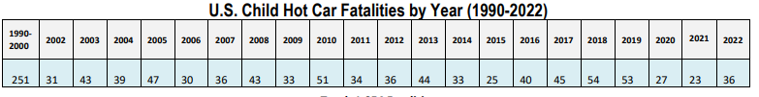

Fonte: KidsAndCar.org

Esta organização (KidsAndCar) ressalta que as circunstâncias que levaram os responsáveis a deixar a criança dentro do carro revelam uma porcentagem significativa de 4 variadas causas:

* 54,25% disseram que deixaram a criança no carro, inconscientemente;
* 33,58% disseram que saíram ou deixaram por conta própria;
* 11,58% informaram que tinham conhecimento de causa, ou seja, sabiam o que estavam fazendo;
* 2,28% alegaram outros motivos para terem deixado a criança no carro;

Segundo o jornal pedriatico Italiano, no período que compreende entre maio de 2011 e agosto de 2012 foram identificadas 16 mortes. Na Tabela 2 exibe 7 meninos, 5 meninas e 4 que não foram identificados os sexos. Observa-se 3 casos, o primeiro diz que em 2 casos as crianças foram deixadas sozinhas, e em 12 dos 16 completando uma porcentagem de 75%, as crianças foram deixadas intencionalmente e em 3 de 16 deixadas involuntariamente. (Ferrara, Vena, & Caporale, 2013).

Tabela 3 - Casos de Crianças Deixadas em Viaturas na Itália

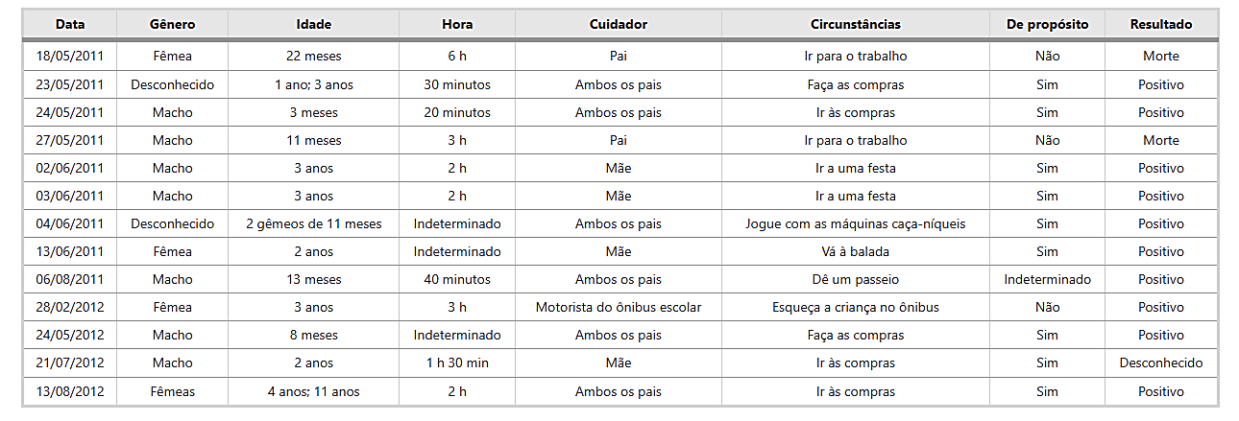

Fonte: Jornal Pedriatico da Itália

O avanço da tecnologia, especialmente na área de sensores, conectividade e inteligência artificial, trouxe uma nova dimensão ao problema. Sensores de presença mais sofisticados, câmeras de visão computacional e algoritmos de aprendizado de máquina permitiram o desenvolvimento de sistemas de monitoramento mais precisos e eficazes. Na segunda metade da década de 2010, começaram a surgir os primeiros sistemas de monitoramento inteligente de crianças em viaturas no mercado, muitos dos quais integrados a veículos de alta gama.

A partir de meados da década de 2020, esses sistemas começaram a se tornar mais acessíveis e disponíveis para um público mais amplo. Paralelamente, várias regulamentações foram introduzidas em diferentes países para exigir ou incentivar a implementação desses sistemas em novos veículos. Essa regulamentação desempenhou um papel fundamental na conscientização e adoção generalizada dessas tecnologias.

Nos últimos anos, vários casos de crianças que morreram deixadas sozinhas dentro dos automóveis têm recebido enfoque nas redes sociais e no mundo inteiro. Estudos apontam que a temperatura dentro de um carro fechado se eleva rapidamente, devido ao aquecimento proporcionado pela radiação solar que passa facilmente no vidro transparente do carro. Como o ar quente entra e não sai, a temperatura sobe muito. Além disso, os objetos dentro do carro, como o próprio banco do carro, volante e a cadeirinha infantil, absorvem o calor e aquecem rapidamente, aquecendo ainda mais o ar.

### Motivos de Esquecimentos

Segundo Professor de Psicologia David Diamante, esse tipo de tragédia ocorre devido a uma falha na memória dos pais da criança. Esse tipo de falha de memória é o resultado de uma competição entre o sistema de "memória de hábito" do cérebro e seu sistema de "memória [prospectiva" – e o sistema de memória](http://www.ncbi.nlm.nih.gov/pubmed/12457750) de [hábito prevalece.](http://www.nature.com/nature/journal/v414/n6863/abs/414546a.html) (Diamante, 2016)

[A memória prospectiva](http://www.psych.wustl.edu/learning/McDaniel_Lab/Prospective_Memory.html) refere-se ao planejamento e execução de uma ação no futuro, como o planejamento de levar uma criança à creche. [A memória de hábito](http://www.news-medical.net/news/2005/07/27/12074.aspx) refere-se a tarefas que envolvem ações repetitivas que são realizadas automaticamente, como na condução rotineira de um local para outro, como de casa para o trabalho. (Diamante, 2016)

A mudança de rotina e o estresse podem causam um esquecimento de actividades rotineiras, colocando em risco aqueles que amamos. (Diamante, 2016)

### Estresse

O termo estresse, tomado de empréstimo da física, foi empregado por Hans Selye para descrever uma ameaça real ou potencial à homeostasia. (Joca, Padovan, & Guimarães, 2003)

A rotina cada vez mais atarefada faz com que as pessoas acabam se esquecendo de atividades comuns, como por exemplo, lembrar da data de aniversário de alguém importante, comparecer à uma reunião ou até mesmo ir à padaria. Uma das principais causas dos esquecimentos diários é o estresse. Lipp (1996) define estresse como reações físicas e psicológicas que os indivíduos externam diante de uma diversidade de situações ocorridas no cotidiano, isso acontece por estas mesmas situações exigirem mais de cada indivíduo. (Alves & de Oliveira, 2019, p. 2)

Muitas são as causas do estresse, uma das mais comuns na atualidade é o trânsito - isso se deve a grande e crescente frota de veículos presentes nas vias. O trânsito é uma das situações diárias que mais causa o estresse e consequentemente, pode causar esquecimentos. Isso demonstra de forma irretratável o perigo iminente das possíveis ocorrências do esquecimento de crianças e animais dentro de automóveis. O responsável após dirigir por um trajeto com intenso tráfego e perigos ao estacionar seu veículo - afetado pelas situações desgastantes, pode ter uma desatenção e ocasionar o problema sem se dar conta de que está executando alguma ação indesejável. (Alves & de Oliveira, 2019, p. 3).

### Rotina

Em sua forma mais básica, uma rotina é uma **série de ações seguidas regularmente.** (Mackay, 2019)

* + 1. **Consequências do Esquecimento de Crianças em Viaturas**

No momento em que o bebê permanece sozinho dentro do carro o perigo inicia. Existem diversos riscos que podem ocorrer enquanto o responsável não retorna. (KUSAI, 2017)

Existem inumeras consequência deste ato, desde as mais leve até as mais desastrosa, tal como: a elevação da temperatura no interior causando danos fatais na criança, com uma hipertemia e entre outras consequências.

### Temperatura

Indiscutivelmente a temperatura é um dos principais fatores que afetam os processos fisiológicos e bioquímicos. Existem cinco estados térmicos que incluem eutermia, hipo e hipertermia (queda e aumento, respectivamente, da Tc devido à incapacidade de mantê-la sem variação), febre e anapirexia (aumento e queda regulados, respectivamente, da Tc) ( Scarpellini & Bícego, 2010, p. 1)

### Hipertemia

hipertermia (aumento abusivo da temperatura X Computer on the Beach 887 corporal, normalmente acima de 40ºC.

### Termorregulação de crianças

Crianças possuem características fisiológicas e anatômicas diversas das dos adultos, com valores distintos de composição corporal, água e densidade óssea. Morfologicamente, este grupo apresenta maior razão da área de superfície e massa corporal, o que leva a um aumento mais rápido da temperatura do corpo quando existe estresse térmico pelo calor (Gomes, Carneiro-Júnior, & B. Marins, 2012, p. 2)

# CONCEITO DE SISTEMAS INTELIGENTES

## Sistema Embarcado

A denominação “embarcado” (do inglês Embedded Systems) vem do fato de que estes sistemas são projetados geralmente para serem independentes de uma fonte de energia fixa como uma tomada ou gerador. Um sistema é classificado como embarcado quando este é dedicado a uma única tarefa e interage continuamente com o ambiente a sua volta por meio de sensores e atuadores. (Chase, 2007)

### Sistema Eletrônico

Sistemas Electrónicos, é um sistema que faz o uso de equipamentos electrónicos projectados, desenvolvidos e construídos, para auxiliar em tarefas realizadas no cotidiano e na segurança privada de pessoas, numerários, eventos, bens, valores, áreas, estabelecimentos e propriedades. (Macome, 2022, p. 6)

É definido também como sendo equipamentos formados por componentes eléctricos e electrónicos, com o objectivo principal de detectar, captar, processar, armazenar e transmitir dados e informações úteis. (Macome, 2022, p. 6)

Um sistema eletrônico bem projetado e implementado pode oferecer uma ampla gama de benefícios. Segundo Cengel e Cimbala (2014), especialistas em sistemas de controle, esses sistemas podem melhorar a precisão, a eficiência e a confiabilidade de várias aplicações, desde equipamentos industriais e dispositivos médicos até sistemas de segurança e automação residencial. (Cengel, 2014)

A integração de dispositivos eletrônicos é um aspecto crucial em um sistema eletrônico. Segundo Horowitz e Hill (2015), apresentados por autores na área de eletrônica, a seleção adequada e a interconexão eficiente de componentes eletrônicos são fundamentais para garantir o desempenho ideal do sistema. Eles enfatizam a importância de considerar fatores como compatibilidade, eficiência energética, estabilidade e confiança. (Horowitz & Hill, 2013)

Além disso, a programação desempenha um papel essencial na operação de sistemas eletrônicos. Conforme Malvino e Bates (2015), especialistas em eletrônica digital, a programação permite o controle e o gerenciamento das funcionalidades do sistema, permitindo que ele responda a estímulos externos e execute tarefas específicas. Eles destacam que uma programação eficiente e correta é essencial para garantir o funcionamento adequado do sistema eletrônico. (Malvino, AP, Bates, & DJ, 2015)

Em resumo, sistemas eletrônicos executam um papel central em uma ampla variedade de aplicações, desde comunicações e computação até controle e automação. A integração de dispositivos eletrônicos e a programação adequada são aspectos cruciais para o desempenho ideal desses sistemas. A evolução contínua da eletrônica tem impulsionado a criação de sistemas cada vez mais avançados e eficientes, trazendo benefícios significativos para diversos setores da sociedade.

### Sistemas de monitoramento

Desde os tempos remotos, sempre houve a necessidade de proteger os locais habitados, o único mecanismo de defesa era a utilização do fogo, como alerta, caso aparecesse alguma ameaça de perigo. A evolução e a necessidade da segurança crescendo cada vez mais, era necessário implantar sistemas electrónicos que visassem a redução dos custos à segurança. Graças a invenção do telefone, o telégrafo sem fio e o impulsionamento da radiofusão, em 1919, sinais de rádio para descobrir navios e aeronaves passaram a ser utilizados pelo exército dos Estados Unidos, o que era permitido devido as ondas electromagnéticas que refletiam a passagem de objectos maciços e o surgimento dos magnetómetros que ficavam instalados a bordo dos transatlânticos, que ocorreu em 1935, detectavam icebergs. A tecnológia estava a favor da segurança. A segurança electrónica começou a oferecer equipamentos para proteção de imóveis, sendo alarmes que emitiam sinais sonoros quando disparados, enviando informações para um ou mais números de telefone, tendo o proprietário do imóvel como o “ monitor do sistema” (Sekrondgital, 2018, p. 10)

Segundo Alice Urbano e Érica Bastos, hoje qualquer morador de qualquer residência ou proprietário de alguma viatura pode adquirir o seu próprio sistema de monitoramento o até mesmo alugá-lo e garantir a sua segurança. Com a necessidade de proteger o património, a segurança foi evoluida criando níveis de dificuldades. Actualmente, existem diversos aparelhos de monitoramento electrónico como sistemas de alarme, sistema anti-incêndio, sistemas biometricos, controles de acesso, portas electrónicas, cercas elétricas, etc. (Alice Urbano & Érica Bastos, 2021, pp. 16-17)

Um sistema de monitoramento é um dispositivo ou conjunto de dispositivos que comandam o comportamento de outros. Este conceito não é limitado somente à equipamentos de engenharia, mas é extensivo a muitas outras áreas desde a mais simples boia que controla nível de um tanque, até os sistemas digitais das aeronaves mais sufisticadas. (Sekrondgital, 2018)

Monitorar é uma actividade de extrema importância que deve estar presente antes mesmo da implementação de qualquer projecto, pois permite avaliar o desempenho dos sistemas e economizar tempo na resolução de problemas casos estes apareçam. O monitoramento fornece informações importantes como:

* Analisar o comportamento dos dispositivos;
* Identificar problemas e encontrar soluções;
* Garantir que as actividades sejam realizadas no tempo certo;
* Utilizar experiências anteriores para a resolução de problemas que possam surgir;
* Determinar a maneira correcta para a resolução do problema que possam surgir;

## REDES DE SENSORES

Uma RSSF pode ser definida como um sistema distribuído composto por nós sensores autônomos. Eles cooperam entre si em uma estrutura ad-hoc com o objetivo de realizar o sensoriamento de determinada região ou processo. As RSSFs podem ser utilizadas tanto no monitoramento quanto no controle de ambientes e processos. (Mandelli & Casagrande, 2019, p. 3)

Os sensores são compostos normalmente de processador, rádio, memória e fonte de alimentação. Cada nó é equipado com uma variedade de sensores, tais como: acústico, sísmico, infravermelho, câmera de vídeo, temperatura e pressão. Esses nós podem ser organizados em grupos onde pelo menos um dos sensores deve ser capaz de detectar um evento na região, processá-lo e tomar uma decisão se deve fazer ou não uma difusão (broadcast) do resultado para outros nós. (Mandelli & Casagrande, 2019, p. 3)

### Áreas de Aplicação de Redes de Sensores Sem Fio

Diversas aplicações têm sido desenvolvidas utilizando um ou mais tipos de sensores. As RSSFs podem ser homogêneas ou heterogêneas em relação aos tipos, dimensões e funcionalidades dos sensores. (Redes de computadores, 2019)

Redes de sensores tem o potencial de serem empregadas em outras áreas como descrito a seguir.

Controle: Para prover algum mecanismo de controle, seja em um ambiente industrial ou não.

Ambiente: Para monitorar variaveis ambientais em locais internos como prédios, interior de uma viatura e residências, e locais externos como florestas, desertos, oceanos, etc.

Trafego: Para monitorar trafego de veículos em rodovias, malhas viárias urbanas, etc. ´

Segurança: Para prover segurança em centros comerciais, estacionamentos, etc.

Medicina/Biologia: Para monitorar o funcionamento de orgãos como o coração, detectar a presença de substâncias que indicam a presença ou surgimento de um problema biológico, seja no corpo humano ou animal. (Redes de computadores, 2019)

* + 1. Características das RSSFS

Redes de sensores sem fio apresentam características particulares conforme as áreas em que são aplicadas. Isto faz com que questões específicas tenham que ser resolvidas. Algumas dessas características são as seguintes:

**Endereçamento dos sensores:** Dependendo da aplicação, cada sensor pode ser endereçado unicamente ou não. Por exemplo, sensores colocados no interior de uma viatura ou colocados no corpo humano devem ser enderecçados unicamente se se deseja saber exatamente o local de onde o dado esta sendo coletado. Por outro lado, sensores monitorando o ambiente numa dada região externa possivelmente não precisam ser identificados individualmente já que o ponto importante é saber o valor de uma determinada variavel nessa região. (Redes de computadores, 2019)

**Mobilidade dos sensores:** Indica se os sensores podem se mover ou não em relação ao sistema em que estão coletando dados. Por exemplo, sensores colocados numa floresta para coletar dados de umidade e temperatura são tipicamente estáticos, enquanto sensores colocados na superfície de um oceano para medir o nível de poluição da água são móveis. Sensores colocados no corpo de uma pessoa para ´ monitorar o batimento cardíaco durante o seu dia de trabalho são considerados estáticos. (Redes de computadores, 2019)

**Quantidade de sensores:** Redes contendo de 10 a 100 mil sensores são previstas para aplicacães ambientais como monitoramento em oceanos e florestas. Logo, escalabilidade e uma questão importante. Possivelmente, para a maior parte das aplicacões discutidas anteriormente, os sensores serão estáticos em relacão ao sistema de sensoriamento. (Redes de computadores, 2019)

**Limitação da energia disponível:** Em muitas aplicações, os sensores serão colocados em áreas remotas ou fechados, o que dificulta o acesso a esses elementos para manutenção. Neste cenário, o tempo de vida de um sensor depende da quantidade de energia disponível. Um projeto de RSSFs não pode ser desenvolvido apenas considerando sua elegância e capacidade, mas definitivamente a quantidade de energia consumida. Assim, o projeto de qualquer solução para esse tipo de rede deve levar em consideração o consumo de energia de cada dispositivo. (Redes de computadores, 2019)

**Tarefas colaborativas:** O objetivo principal de uma RSSF e executar alguma tarefa colaborativa onde é importante detectar e estimar eventos de interesse e não apenas prover mecanismos de comunicação. Devido as restrições das RSSFs, normalmente os dados são fundidos ou sumarizados para melhorar o desempenho no processo de detecção de eventos. (Redes de computadores, 2019)

## TECNOLOGIA GPS – GLOBAL POSITION SYSTEMS

O Sistema de Posicionamento Global, também conhecido como NavStar, foi construído pelos militares norte-americanos com o objetivo de localizar posições em qualquer lugar da Terra com uma grande precisão. Essencialmente, o GPS é um sistema espacial de posicionamento por rádio que fornece a hora ,a posição tridimensional e a informação de velocidade para os usuários devidamente equipados em qualquer lugar perto ou na superfície da terra. Constitui-se basicamente em satélites, receptores e estações de monitoramento e controle. (da Trindade, 2015, p. 8)

Figura 1 - Tecnologia GPS

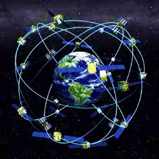

Fonte: TechTudo

Seu funcionamento, embora construído com uma tecnologia complexa, possui um conceito bem simples e ocorre da seguinte forma: o receptor GPS recebe um sinal a partir de cada satélite GPS, onde esses mesmos satélites transmitem a hora exata em que os seus sinais foram enviados. A partir da diferença de tempo entre o instante em que o sinal foi transmitido e o instante em que foi recebido, o receptor pode estabelecer a distância em que ele está de cada satélite, e do mesmo modo, a posição certa em que os satélites estão no céu [10]. Dessa forma, obtidos os tempos de deslocamento dos sinais dos três satélites GPS e a suas localizações 10 no céu, o receptor GPS pode determinar a sua posição em três dimensões: leste, norte e altitude. (da Trindade, 2015, p. 9)

## TECNOLOGIA GSM - GLOBAL SYSTEM FOR MOBILE

GSM (Global System for Mobile Communications) é o modelo de tecnologia portátil mais conhecido entre telefones celulares. É também uma rede aberta e digital, utilizada para trocar dados de serviços de voz e móveis. O sistema compartilha elementos comuns com outras tecnologias utilizadas em telefones móveis, como a transmissão digital e a utilização de células. A rede GSM é basicamente dividida em três sistemas principais: o sistema de comutação (SS), o sistema de estação base (BSS), e o sistema de operação e de suporte (SAA) (da Trindade, 2015, p. 13)

Figura 2 - Tecnologia GSM

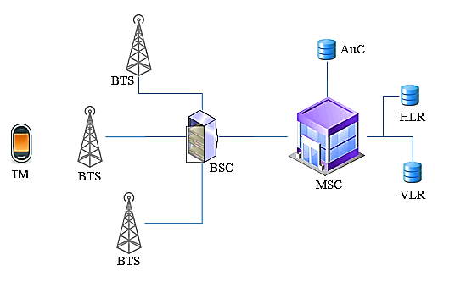

Fonte: Telemática

### As Operações e a Infraestrutura GSM

A área de cobertura de uma rede GSM é dividida em células, onde torres de transmissão conhecidas como Estações de Base (BTS) determinam a localização e o tamanho das células. (Bumba, 2023, p. 8)

As Estações Base podem ser equipadas com múltiplas antenas apontando em direções diferentes. A área dos sinais transmitidos destas antenas direcionadas determinam setores dentro de cada célula onde cada setor tem um único identificador, ID de chamada célula. Estas células são agrupadas em áreas lógicas conhecidos como Área Local (LA). (da Trindade, 2015, p. 13)

Uma LA tem um identificador inteiro chamado de Código de Área Local (LAC) e tem um controlador de estação base (BSC). A LA é um importante meio para controlar a mobilidade na rede, como Estações Móveis (MS). Essas estações são obrigadas a comunicar a sua nova posição quando se deslocam de uma LA para outra. Uma LA Nem grande nem pequena é ótima do ponto de vista da sinalização de rede, ao passo que seu tamanho é otimizado para minimizar o tráfego de sinalização.

O elemento menor da infraestrutura GSM é a MS (por exemplo, um telefone celular ou um Shield GSM) com o seu cartão SIM . Essencialmente ele é responsável por medir o sinal circundante da força das BTSs / células. Além disso, a MS pode também se conectar a uma BTS. (da Trindade, 2015, p. 14)

Já as vizinhas BTSs estão ligadas a uma Estação Base de Controle (BSC). Cada BSC geralmente pertence a uma LA, e elas estão conectados a um Centro de Comutação Móvel (MSC). Cada MSC tem um banco de dados chamado de Registro Local de Visitante (VLR) que registra o LAC da MS e telefones conectados dentro da área do MSC. Além disso, a rede tem uma base de dados global, que também contém a última LAC conhecida e identificadores de celulares das MS, chamada Registrador Local (HLR). MSC usa HLR quando o alvo MS está em outro MSC. (da Trindade, 2015, p. 14)

## TRABALHOS RELACIONADOS

Algumas inovações tecnológicas foram incorporadas ou apresentadas ao mercado visando minimizar este tipo de acidente. Dentre elas, a Tabela 1 apresenta algumas soluções semelhantes à proposta desta monografia, bem como, suas aplicações e funcionalidades.

Os dispositivos e soluções apresentados possuem diferentes formas de funcionamento. Alguns deles baseiam-se em imagem 3D da Vayyar examina rápida e facilmente objetos ou qualquer volume definido (dentro de um veículo) e detecta até mesmo as menores anomalias e movimentos para trazer recursos de imagem altamente sofisticados para a ponta dos dedos (Sensor automotivo da proxima geração), existem as soluções que determinam rapidamente entidades vivas em um carro por meio de sensoriamento passivo que não emite nada no ser vivo (Sensores cerebrais da freer logic) e outras que fornece um alerta de áudio se o motorista abrir a porta traseira antes de dirigir(Ride and remind), uma vez que o motorista completa uma viagem e desliga o veículo, soa um sino suave, mas distinto, se o sino não for atendido, a buzina do carro soará. Existem os que abaixam o vidro do veiculo após detectara presença de criança, emitindo um sinal sonoro (SafyBaby), e outros que enviam mensagens de comunicação para dispositivos celulares (Child Reminder). Um fator importante do funcionamento é a forma de ativação das soluções apresentadas, em alguns dispositivos os alarmes são emitidos após o responsável se afastar da criança, já em outras soluções o sistema detecta a presença dos ocupantes pelo assento do veículo.

Todas as soluções apresentadas na Tabela 1, com exceção da proposta deste estudo, as demais soluções apresentadas não possuem funcionalidades de alerta entidades de emergências no caso de não houver qualquer respost por parte dos responsáveis da criança.

Tabela 4 - Soluções Tecnológicas Relacionadas

|  |  |  |
| --- | --- | --- |
| Solução de Proteção | Tecnologias Utilizadas | Funcionalidade |
| Sensor automotivo da proxima geração | Sensores (temperatura / pressão/ força). | Detectar qualqer volume dentro da viatura e apresentar como imagem em 3D para os responsávei |
| Sensores cerebrais da freer logic | Sensores cerebrais | Detectar pessoas vivas dentro de viaturas, envio de alerta para telefones |
| Ride and remind | Sensores | Monitarização das portas traseiras de viaturas, para que o motorista observe sempre o lado de trás da viatra |
| SafyBaby | Sensores (temperatura / presença / pressão e integração veicular). | Baixa Vidros, Destravar portas, Alertas e Buzina do Veículo, Envio de SMS |
| Child Reminder | Aplicação do Waze, para crianças | Envio de SMS para os responsaveis. |
| Sistema proposto | Sensores (temperatura / peso/ movimento).  Modúlos (GSM/GPS) | Detectar a presença de crianças, emitir um alerta por SMS, aos responsávei da criança e a entidades de emergência com a localização da viatura. |

Fonte: Autor

# **CAPITULO – MATERIAS E FERRAMENTAS UTILIZADAS PARA A CONCEPÇÃO DO PROTÓTIPO**

Este capítlo é dedicado a explorar e detalhar as ferramentas essenciais que foram utilizadas ao longo do processo de concepção, construção e validação do sistema proposto. O presente capítulo oferece uma visão abrangente das ferramentas tecnológicas que desempenharam um papel crucial no desenvolvimento do projecto. Desde as linguagens de programação e ambientes de desenvolvimento utilizados na criação do programa lógico até os componentes electrônicos e software de simulação empregados para prototipagem e teste, este capítulo fornecerá uma compreensão sólida das bases tecnológicas que sstentam projecto.

## ARDUINO

Hoje, existem no mercado várias versões de placas microcontroladas aquisidoras de dados com preços populares, mas, sem dúvida, a placa mais conhecida é a Arduino. O sistema Arduino é baseado em um microcontrolador AVR da Atmel. No computador é feita a programação que é então carregada (upload) no Arduino através de um cabo USB. (Martinazzo, Trentin, & Ferrari, 2014, p. 24)

Figura 3 - Arduino

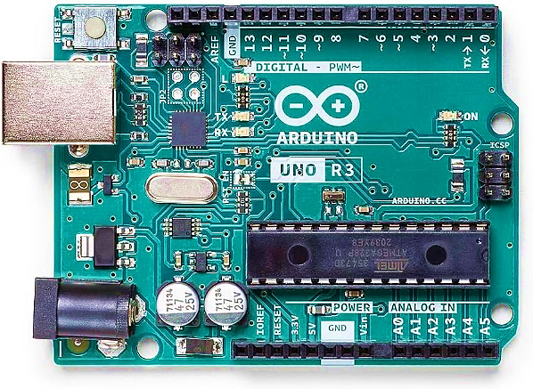

Fonte: Wolfram

A Placa Arduino consiste em uma plataforma de microcontrolador de código aberto e linguagem padrão baseada em C/C++ e em softwares e hardwares livres, permitindo seu uso como gerenciador automatizado de dispositivos de aquisição de dados de sensores de entrada e de saída. (Martinazzo, Trentin, & Ferrari, 2014, p. 24)

Para a execução deste projecto pretende-se utilizar o Arduino Mega, pois é ideial para o mesmo projecto que exige uma grande quantidade de sensores, atuadores o dispositivos periféricos, pois fornece uma abundância de pinos de E/S. É uma escolha popular para projectos mais complexos ou que requerem muita capacidade de processamento e armazenamento.

Figura 4 - Arduino UNO

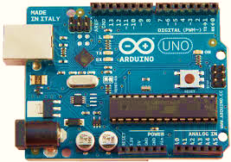

Fonte: Wolfram

Tabela 5 - Caracteristicas do Arduino UNO

|  |  |
| --- | --- |
| Caracteristica | Arduino UNO |
| Microcontrolador | Atmega2560 |
| Velocidade de clock | 16MHz |
| Memória Flash | 256KB |
| Memória SRAM | 8KB |
| Memória EEPROM | 4KB |
| Pins de E/S digtais | 54(dos quais 15 PWM) |
| Pinos de entrada analógica | 16 |
| Tensão de operação | 5V |
| Corrente de saída Máxima dos pinos | 40ma |
| Corrente total para todos os pinos | 200ma |
| Pinos de alimentação | 5V, GND |
| Conector de alimentação | Barrel Jack, USB |

Fonte: Autor

## SENSOR DE PRESENÇA PIR

Para a concepção do projecto utilizou-se o sensor de presença PIR, este sensor consegue detectar o movimento de objetos que estejam em uma área de até 7 metros! Caso algo ou alguém se movimentar nesta área o pino de alarme é ativo. (Electrônica, 2023)

É possível ajustar a duração do tempo de espera para estabilização do PIR através do potenciômetro amarelo em baixo do sensor bem como sua sensibilidade. A estabilização pode variar entre 5-200 seg. (Electrônica, 2023)

Figura 5 - Sensor de presença PIR

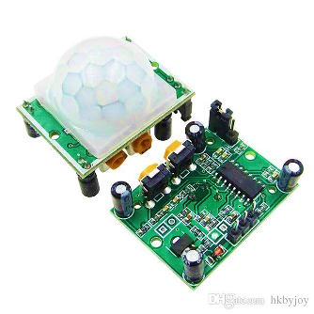

Fonte: Arduino e Electrônica

Tabela 6 - Especificações Tecnicas do PIR

|  |  |
| --- | --- |
| Caracteristicas | Sensor de presença PIR |
| Sensibilidade e tempo | ajustável |
| Tensão de Operação | 4,5-20V |
| Tensão Dados | 3,3V (Alto) – 0V (Baixo) |
| Distância detectável | 3-7m (Ajustável) |
| Tempo de Delay: | 5-200seg (Default: 5seg) |
| Tempo de Bloqueio | 2,5seg (Default) |
| Trigger | (L)-Não Repetível (H)-Repetível (Default:H) |
| Temperatura de Trabalho: | -20 ~ +80°C |
| Dimensões | 3,2 x 2,4 x 1,8cm |
| Peso | 7g |

## SENSOR DE TEMPERATURA DHT11

O DHT11 é um Sensor de temperatura e ao mesmo tempo um Sensor de Umidade.  Como o próprio nome sugere é utilizado para medir a temperatura nas escalas de 0 a 50° graus celsius e a umidade do ar nas faixas de 20 a 90%. Especialmente, vem sendo empregado no desenvolvimento de projetos eletrônicos e robóticos através de placas microcontroladoras. (BYTEFLOP, 2023)

O Sensor de Umidade e Temperatura DHT 11 na prática detecta a umidade e a temperatura, enviando estas informações para a placa microcontroladora, que deve estar programada para realizar alguma ação quando atingida determinada temperatura ou umidade. (BYTEFLOP, 2023)

Figura 6 - Sensor DHT11

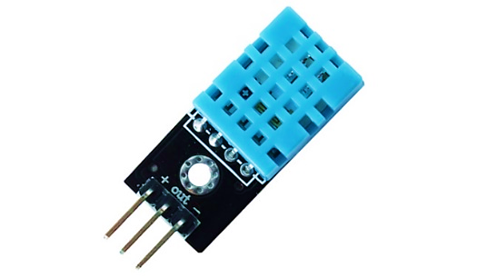

Fonte: BYTELOP

Tabela 7 - Especificações Tecnicas do Sensor DHT11

|  |  |
| --- | --- |
| Caracteristicas | Sensor de Temperatura e Humidade do ar |
| Modelo | DHT11 |
| Faixa de medição de umidade | 20 à 90% UR |
| Faixa de medição de temperatura | 0º a 50ºC |
| Alimentação | 3-5VDC (5,5VDC máximo) |
| Corrente | 200µA a 500mA em stand by de 100µA a 150µA |
| Precisão de umidade de medição |  |
| Precisão de medição de temperatura |  |
| Tempo de resposta | 2s |
| Dimensões | 23 x 12 x 5mm (incluindo terminais) |

## Sensor de peso

O **Sensor de Peso/Célula de Carga** pode ser utilizado em balanças controladas por um microcontrolador. Cada célula suporta um peso máximo de 50kg, porém, pode ser combinada várias células visando suportar pesos múltiplos de 50kg. O **Sensor de Peso/Célula de Carga**  deve ser utilizado em conjunto com o [Módulo HX711](https://www.byteflop.com.br/modulo-conversor-ad-hx711-p-sensor-de-peso) para amplificação do sinal gerado pela célula. O sensor de peso é composto por uma meia-ponte resistiva, quando aplicado um peso sobre o sensor, este gera uma tensão que é enviada ao microcontrolador. (BYTEFLOP, 2023)

Figura 7 - Sensor de peso

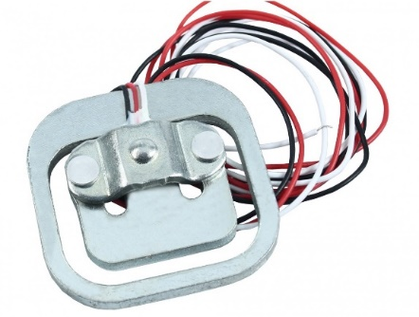

Fonte: BYTELOP

Este sensor será utilizado para detectar a presença de uma criança em um assento de veículo ou na cadeirinha infantil. Esses sensores são capazes de medir a pressão exercida sobre a superfície e determinar se há uma carga significativa. Quando a presença é detectada, o sistema pode acionar os alertas necessários para evitar o esquecimento de crianças.

## Modulo SIM808

O **SIM808** é um módulo eletrônico de alta eficiência desenvolvido especialmente para utilização como se fosse um celular em conjunto com microcontroladores.  
Considerado um modelo multifuncional, o SIM808 apresenta slot para instalação de um SIM Card convencional de qualquer operadora, pois é um modelo quad-band.  
Dentre as funcionalidades apresenta a possibilidade de originar chamadas, receber e enviar dados via internet móvel GSM, se comunicar via bluetooth com smartphones e entre outras funcionalidades. A alimentação do Módulo SIM808 GSM Arduino pode ser feita por meio do Jack P4 com tensão de 5 a 20V DC, lembrando que se a tensão for menor que 9V vai ser necessário corrente de 2A, ou por meio de bateria de lítio com tensão de 3.5V a 4V nos pinos devidamente especificados. (USINAINFO, 2023)

Figura 8 - Módulo SIM808

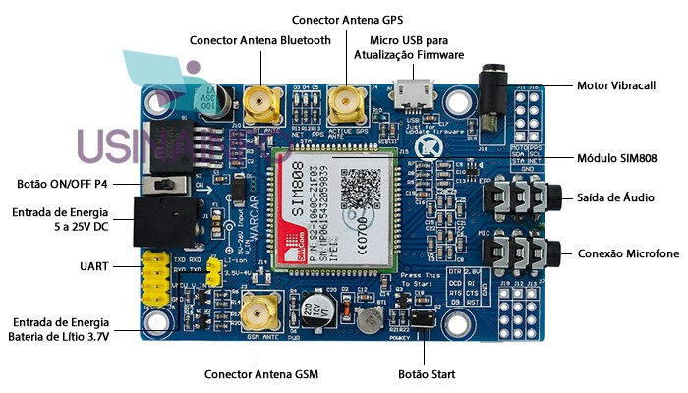

Fonte: Usinainfo

Tabela 8 - Especificações Técnicas do Módulo SIM808

|  |  |
| --- | --- |
| Caracteristicas | Módulo SIM808 |
| Chip GSM | SIM808 |
| Tensão | 5-26 V DC (Plug P4) ou 3.7V (Bateria de Lítio) |
| Corrente máx | 2A (Se fonte <9V) |
| Corrente em modo de espera | 80mA |
| Quad-band | 850/900/1800/1900MHz |
| Bluetooth | 3.0 ou Superior |
| GPS | 22 canais; |
| Temperatura de operação | -40 ºC à 85 °C |
| Dimensões (CxLxE) | 77,5x50x11mm |
| Peso | 28g |

## Módulo transmissor de célula de carga HX711

O módulo HX711 é um transmissor entre as células de carga e um microcontrolador como Arduino/PIC/ESP, permitindo que o peso na célula seja facilmente lido. É compatível com células de carga [de 1kg](https://naylampmechatronics.com/sensores/702-celda-de-carga-1kg.html) ,  [5kg](https://naylampmechatronics.com/sensores/155-celda-de-carga-5kg.html) ,  [20kg](https://naylampmechatronics.com/sensores/157-celda-de-carga-20kg.html) e [50kg](https://naylampmechatronics.com/sensores/396-celda-de-carga-50kg.html) . Utilizado em sistemas de medição automatizados, processos industriais, indústria médica. (Naylamp Mecatrónica, 2023)

O chip HX711 possui eletrônica interna de condicionamento e conversão A/D, permitindo a leitura da ponte de Wheatstone formada pela célula de carga e também de um conversor ADC de 24 bits. Ele se comunica com o microcontrolador através de uma interface serial de 2 pinos (Relógio e Dados) semelhante ao I2C. (Naylamp Mecatrónica, 2023)

As células de carga são compostas por extensômetros em configuração de ponte de Wheatstone. Para conectar uma célula de carga ao módulo HX711 são necessários 4 cabos, as cores normalmente utilizadas são Vermelho, Preto, Branco e Verde. Cada cor corresponde a um sinal conforme mostrado abaixo:

Figura 9 - Módulo HX711

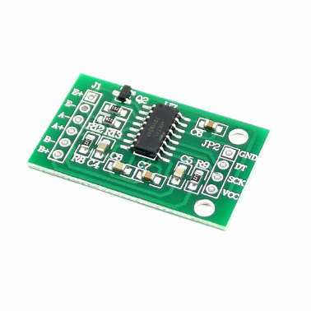

Fonte: Naylamp Mecatrónica

Tabela 9 - Especificações Tecnicas doHX711

|  |  |
| --- | --- |
| Caracteristicas | Módulo transmissor de célula de carga HX711 |
| Tensão operacional | 5V CC |
| Consumo atual | menos de 10mA |
| Tensão de entrada diferencial | ± 40mV |
| Resolução de conversão A/D | 24 bits (16777216 contagens) |
| Frequência de leitura | 80 Hz |

## Softwares utilizados

### IDE

O IDE (Ambiente Integrado de Desenvolvimento, em português) do Arduino é uma aplicação cross-plataform escrita em Java, o que significa que ela é portável para diversos sistemas operacionais, e é derivada da IDE para a linguagem de programação Processing, que possibilita a visualização gráfica em tempo real, e do projeto Wiring. Inclui um editor de código fonte livre, com identificação automática que é capaz de compilar e fazer o upload para a placa com apenas um clique. (Martinazzo, Trentin, & Ferrari, 2014)

Figura 10 - IDE do Arduino

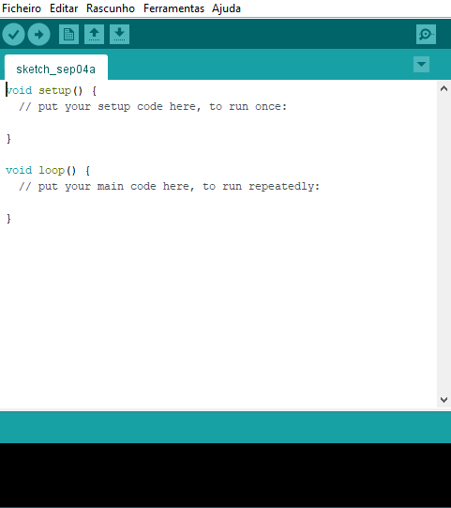

Fonte: Autor

### Proteus

O Proteus é uma ferramenta amplamente utilizada no campo da electrônica e engenharia de sistemas para simulaçao de circuitos electrônicos, desenvolvimento de protótipos virtuais e validação de projectos. Trata-se de uma suíte de software altamente versátil e poderosa que oferece várias funcionalidades essenciais para projetistas de hardware e software.

Figura 11 - Ambiente de trabalho do Proteus

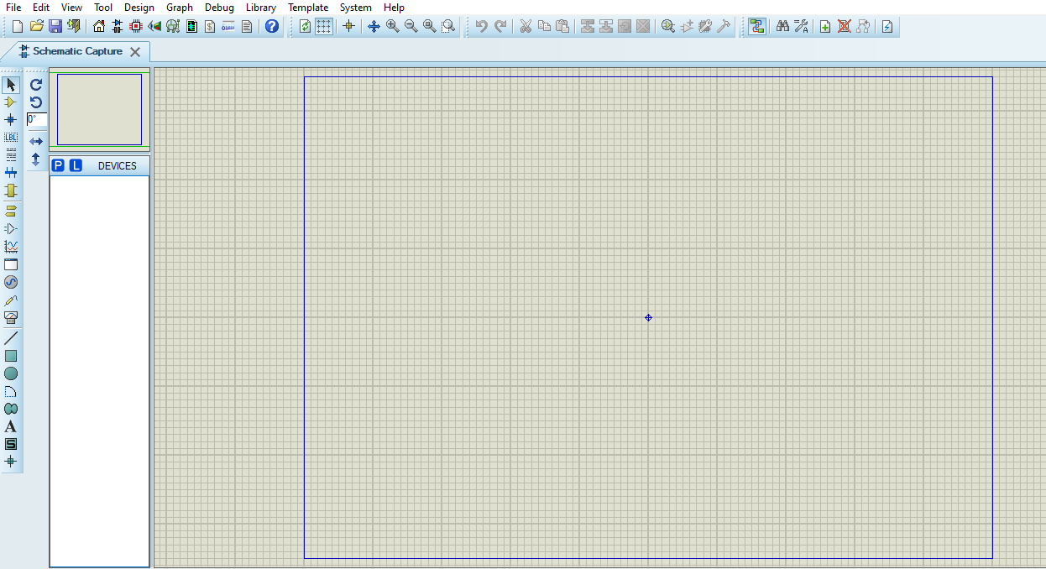

Fonte: Autor

### Fritzing

É um software open source que possiblita documentar protótipos de projectos electrónicos em produtos finais. Permite projectar e visualizar circuitos numa placa de ensaio, que facilita a compreensão do esquema e de como os compontentes envolvidos no circuito estão conectados. (disponivel em https://fritzing.org)

Figura 12 - Fritzing

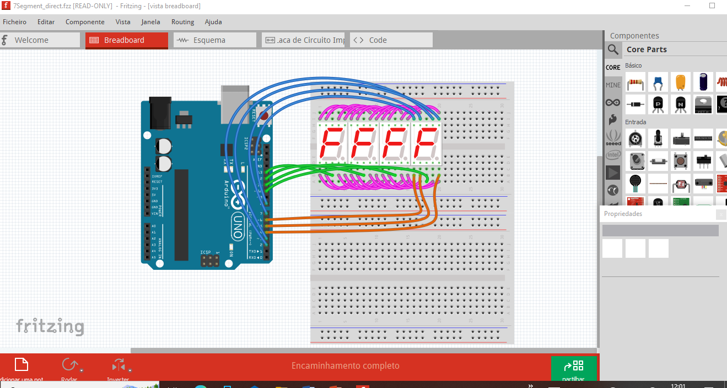

Fonte: Autor

# **CAPÍTULO – CONCEPÇÃO E APRESENTAÇÃO DO PROTÓTIPO**

Este projecto trás consigo complementos importantes a niveis de segurança infantil. O sistema é composto por sensores que permitem detectar a presença de criancas no inteiror de uma viatura. Avisando imediatamente aos orgãos competentes e aos responsavéis pela criança de forma a serem tomadas as devidas providencias. Neste capitulo, serão apresentadas as etapas que se seguiram a conceção prática do protótipo e a sua apresentação sistemática, e de modo geral, o seu princípio de funcionamento. Nesta sessão podemos encontrar tanto a conceção do protótipo na vertente de Hardware como de Software.

* 1. DIAGRAMA EM BLOCO

Este diagrama descreve de forma sistemática como estão conectados os diferentes subsistemas do projecto.

Figura 13 - Diagrama em bloco do sistema

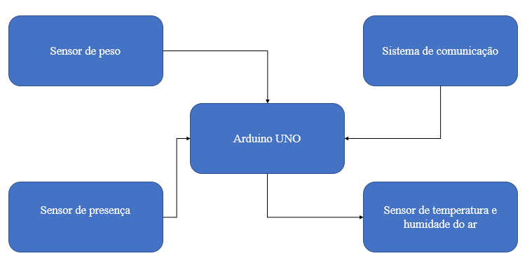

Fonte: Autor

## FLUXOGRAMA

o fluxograma de atividade preocupa-se em retratar os passos a serem percorridos para a conclusão de uma atividade específica, concentrando-se na representação do fluxo de controle da atividade. O diagrama da Figura abaixo demonstra o processo de funcionamento do sistema proposto.

Figura 14 - Fluxograma de actividade

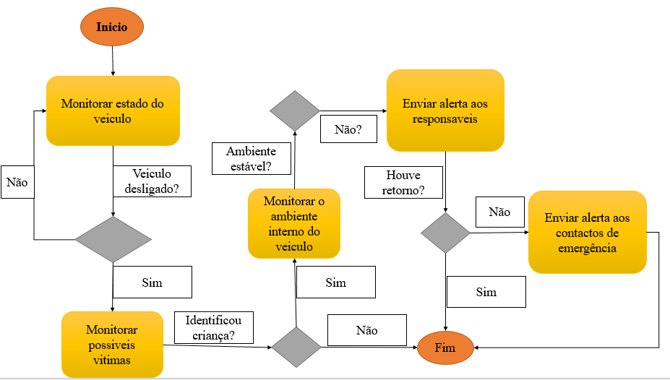

Fonte: Autor

O início se dá com o monitoramento do estado do veiculo se está ligado ou desligado; caso seja identificado que está desligado começa o monitoramento de possíveis vítimas. Quando identificadas, o dispositivo monitora o ambiente interno do veiculo, se o ambiente não estiver favoravel, ou seja, muito quente ou muito frio, o dispositivo emitirá comunicados por meio de SMS e chamadas telefônicas para os responsáveis da criança, esperando uma resposta deste no tempo predifinido, caso não haja uma resposta após o tempo definido, o dispositivo emitirá comunicados por meio de SMS aos contactos de emergências tais como a policia, bombeiros, etc, juntamente com a localização do veiculo alertando sobre o esquecimento e assim, atingindo seu objetivo final.

## CONCEPÇÃO DO PROTÓTIPO

### SOFTWARE

O termo "software" refere-se a programas de computador e conjunto de instruções que permitem que um sistema de computador execute tarefas específicas, realize funções e forneça serviços aos usuários. O software é uma parte essencial da computação moderna e desempenha um papel crítico em quase todas as áreas da vida, desde o entretenimento até a indústria, a medicina, a pesquisa e muito mais.

O software criado para este projecto onde o código fonte pode ser observado nos anexos, é a parte crucial que controla a lógica e as operações do sistema proposto para os seguintes cenário específico:

* Função de Monitoramento: O software desempenha o papel de monitorar constantemente o estado do veículo e os dados dos sensores. Ele verifica se o veículo está ligado ou desligado e, em seguida, avalia a presença de uma criança na cadeirinha infantil ou mesmo no banco traseiro do carro, a detecção de presença, a temperatura interna e outros fatores relevantes.
* Tomada de Decisão: Com base nas informações dos sensores, o software toma decisões críticas, como determinar se deve alertar os responsáveis pela criança ou acionar um alerta de emergência. A lógica do programa decide quando e como enviar mensagens ou fazer chamadas.
* Interação com Componentes de Hardware: O software se comunica com os componentes de hardware, como os sensores de peso, presença, temperatura, o módulo GSM e o módulo GPS. Ele usa bibliotecas e códigos específicos para obter e interpretar os dados desses componentes.
* Tempo de Espera e Retorno de Mensagem: O software implementa temporizadores para aguardar respostas dos responsáveis após alertas. Ele controla o tempo de espera e toma decisões com base nas respostas ou na ausência delas.
* Integração de Dados de Localização: O software se integra com o módulo GPS para obter a localização do veículo. Ele pode formatar e enviar essas informações quando necessário, como em casos de emergência.
* Manutenção e Atualizações: O software pode incluir recursos para manutenção e atualização, garantindo que ele continue a funcionar corretamente ao longo do tempo. Isso pode envolver a correção de erros, melhorias de desempenho e suporte a novos dispositivos ou sensores.

### HARDWARE

Os componentes de hardware utilizados para a construção deste trabalho representam toda parte eletrônica empregada para os fins de monitoramento de crianças esquecidas dentro de veiculos. Nessa parte estão os módulos GPS e GSM, os sensores de presença, de peso, de temperatura e o de movimento, o microcontrolador (Arduino Uno), as conexões e toda a troca de informações entre os dispositivos.

### MODELOS SIMULADO DAS VÁRIAS ETAPAS DO SISTEMA

* + 1. Principio de funcionamento

No circuito abaixo temos uma ilustração simulada do circuito de monitoramento de peso da criança usando um arduino atuando como o cérebro do sistema que se comunica com o módulo HX711 por meio de pinos digitais, enviando comandos para o HX711 para solicitar medições de peso e recebe os dados em retorno, o módulo HX711 é conectado às células de carga, para amplificar os pequenos sinais elétricos gerados por elas (Celulas de cargas) e os converte em dados digitais que podem ser lidos pelo arduino, garantindo uma medição precisa e estável de peso.

Figura 15 - Modelo simulado do sensor de peso

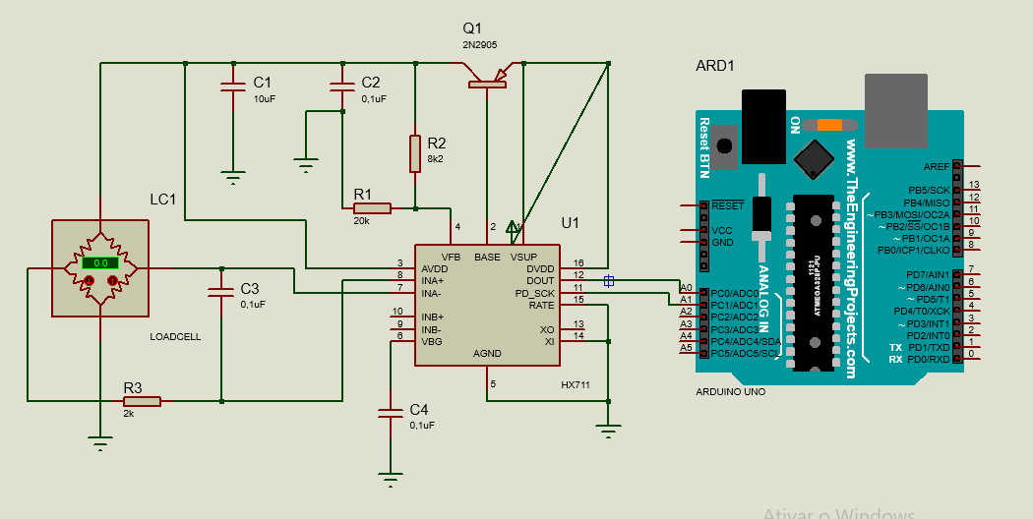

Fonte: Autor

* + 1. Princípio de funcionamento

Este modelo simulado visa criar um sistema que pode enviar informações de localização (obtidas pelo GPS) e alertas de presença (detectados pelo sensor de presença) usando a comunicação GSM (via módulo GSM) em situações específicas. O circuito opera da seguinte maneira:

Após o circuito de monitoramento de peso detectar uma possivel criança no acento ou cadeirinha infantil, o sensor de presença detecta presença na área monitorada, enviando um sinal ao arduino, o arduino, por sua vez, toma medidas com base nesse sinal. Se a presença for detectada, ele pode ativar o módulo GSM. Este módulo envia mensagens SMS para os números de telefone específicos configurado no programa. Essas mensagens podem conter informações sobre o esquecimento de uma criança dentro da viatura e a localização atual obtida do módulo GPS.

Os destinatários das mensagens, como responsáveis da criança ou números de emergências, receberão essas informações em seus dispositivos móveis, permitindo-lhes agir de imediato.

Figura 16 - Modelo Simulado ligação do GSM, GPS e o sensor de presença

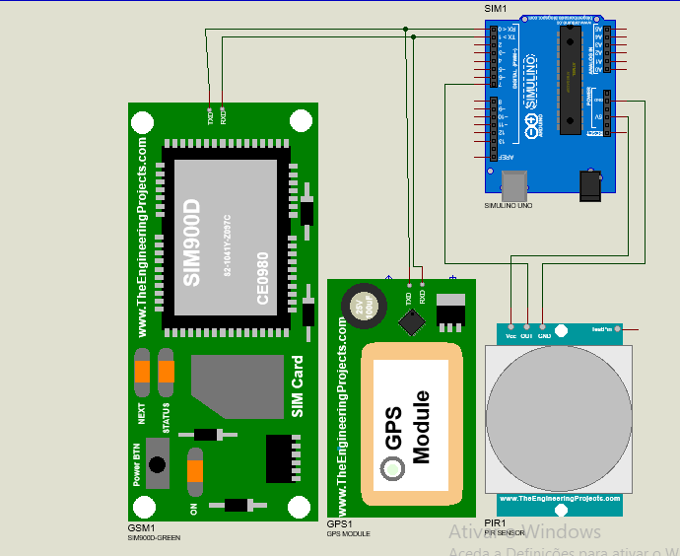

Fonte: Autor

# **CAPÍTULO - RESULTADOS FINAIS E CONCLUSÕES**

## IMPACTOS TECNOLÓGICOS E SOCIO-ECÔNOMICO DO SISTEMA

A implementação deste sistema que combina recursos como sensores de presença, GPS e comunicação GSM tem impactos tecnológicos e socioeconômicos significativos, tais como:

### Impactos Tecnológicos:

Melhoria da Segurança: O protótipo melhora a segurança em várias áreas, desde residências até locais de trabalho. A detecção de criança e a capacidade de alertar rapidamente os seus responsáveis pode prevenir acidentes e incidentes indesejados.

Utilização de Tecnologias Emergentes: A integração de tecnologias emergentes como o GPS e a comunicação GSM demonstra a aplicação prática e eficaz dessas tecnologias em sistemas de monitoramento e segurança.

Desenvolvimento de Sistemas Embarcados: O uso do Arduino como um microcontrolador mostra como sistemas embarcados podem ser personalizados para atender a necessidades específicas de monitoramento e segurança.

### Impactos Socioeconômicos:

Redução de Acidentes: A prevenção de acidentes, como crianças sendo deixadas em veículos, pode ter um impacto direto na segurança das famílias e comunidades. Isso pode reduzir o trauma emocional e os custos associados a acidentes.

Assistência a Cuidadores: O protótipo pode aliviar a carga dos cuidadores, como pais e responsáveis, proporcionando-lhes maior tranquilidade e permitindo que continuem suas atividades diárias com a certeza de que estão sendo alertados em caso de situações críticas.

Potencial de Negócios: A tecnologia pode ser comercializada como um produto de segurança para residências, escolas e instituições. Isso cria oportunidades de negócios e empregos relacionados ao desenvolvimento, fabricação e suporte desses sistemas.

Economia de Recursos de Resgate: A rápida detecção e resposta a situações de emergência podem reduzir os custos associados a operações de resgate e serviços de emergência.

Inclusão de Pessoas Vulneráveis: O protótipo pode ser usado para incluir e proteger pessoas vulneráveis, como idosos e pessoas com necessidades especiais, permitindo que eles vivam de forma mais independente e segura.

## VANTAGENS E DESVANTAGENS DO SISTEMA

O sistema proposto apresenta várias vantagens e desvantagens, que podem influenciar sua aplicabilidade e adoção. Aqui estão algumas delas:

### Vantagens:

Segurança Aprimorada: A principal vantagem é a melhoria da segurança, especialmente em situações críticas, como o esquecimento de crianças em veículos. O sistema pode detectar eventos potencialmente perigosos e alertar imediatamente os responsáveis.

Monitoramento em Tempo Real: A capacidade de monitoramento em tempo real permite ação imediata em situações de emergência, como acidentes ou problemas de saúde.

Facilidade de Implementação: O uso de componentes eletrônicos amplamente disponíveis, como Arduino e sensores, torna a implementação do sistema relativamente acessível e econômica.

Adaptabilidade: O sistema é altamente adaptável e pode ser configurado para monitorar várias situações, desde a segurança de crianças até a proteção de propriedades.

Potencial para Conectividade Móvel: A integração com a comunicação GSM oferece a capacidade de alertar os responsáveis mesmo quando estão distantes do local monitorado.

### Desvantagens:

Custos Iniciais: Os custos iniciais para a aquisição de sensores, módulos e dispositivos eletrônicos podem ser um obstáculo para algumas pessoas ou organizações.

Manutenção e Confiabilidade: Como qualquer sistema eletrônico, a manutenção é necessária para garantir que o sistema funcione de maneira confiável ao longo do tempo.

Consumo de Energia: O sistema pode consumir energia, especialmente se estiver operando continuamente. Isso pode ser uma desvantagem em locais onde a energia elétrica é limitada ou cara.

Possíveis Falsos Positivos: Dependendo da configuração e sensibilidade dos sensores, o sistema pode gerar falsos alarmes em situações normais, como a presença de animais de estimação.

Dependência da Cobertura GSM: O funcionamento do sistema depende da disponibilidade de cobertura de rede GSM. Em áreas remotas ou sem cobertura, o sistema pode não funcionar adequadamente.

## RECOMENDAÇÕES